1ère Comité de Pilotage
Village des Sciences La Seyne sur Mer 2018 - VdS

vendredi 27 avril 20178 – 10h00 // 11h30 – Hôtel de Ville de La Seyne sur Mer

En présence de :
Patrick Abellard, Université de Toulon
Caroline Maire, Lycée Hôtelier AS Pic de Toulon
Juliane Clémenceau, Planète Sciences Méditerranée
Dominique Taylor, ASTS Paca
Nicolas Emmanuelli, Inserm
Patricia Gontier, Ifremer
Erick Buffier, Ifremer
Céline Heyndrickx, CNRS – DT INSU
Malika Oudia, CNRS – DT INSU
Vincent Bertin, CNRS – CPPM
Magali Damoiseaux, CNRS – CPPM
Maïté Vainguer, Mer Nature
Marie-Christine Sarr, Amicale Laïque L Canot, Mer Nature
Sébastien Caron, SOPTOM
Morgane Dellaca Minot, Petits débrouillards PACA, antenne 83
Sarah Hatimi, Surfrider Fondation Europe
Fanny Alerto, Surfrider Fondation Europe
Nadine Marchandé, DRRT PACA
Marc Bazzucchi, Ville La Seyne sur Mer
Lénaïc Fondrevelle, Gulliver

1/ Fête de la Science 2018
Dates, cadre national/régional (thématiques et axes com.), procédures inscriptions

Dates FdS 2018 : du 6 au 14 octobre
Village La Seyne : vendredi 5 (journée scolaire), samedi 6 et dimanche 7 (journées tout public)

Thématiques :
Idées reçues et fake news (nationale)
Science et changement climatique (régionale)
Il semble que la thématique nationale soit mieux accueillie par un plus grand nombre de partenaires que la thématique régionale.

Inscriptions :
OpenAgenda (Fête de la Science 2018 – PACA) avant le 25 mai 2018
https://openagenda.com/fetedelascience2018_paca

Vos fiches OpenAgenda :
Deux fiches chapeau 8e Village des Sciences La Seyne seront mises en place. L’une pour le vendredi 5 octobre (Village Scolaire), l’autre pour les 6 et 7 octobre (Village Tout public). Vos fiches stands / actions seront toutes reliées à ces 2 fiches chapeau. Veiller à dupliquer vos fiches (cf infra) : l’un pour le Village Scolaire, l’autre pour le Village Grand Public.
Pour le lieu de votre stand sur vos fiches, merci de choisir « 8e Village des Sciences de La Seyne sur Mer »
- A minima, pour chacun de vos stands, une fiche scolaire ET une fiche Grand public (possibilité de dupliquer en un clic la première fiche créée et ainsi modifier uniquement quelques infos (public, dates, horaires) sur la fiche dupliquée).
Lorsque votre première fiche est créée :
1 / Cliquer sur la flèche Actions pour ouvrir le menu défilant
2/ Cliquer sur Dupliquer
3/ Votre seconde fiche est en route, strictement identique à la première. Procéder aux adaptations et créer votre nouvel événement.
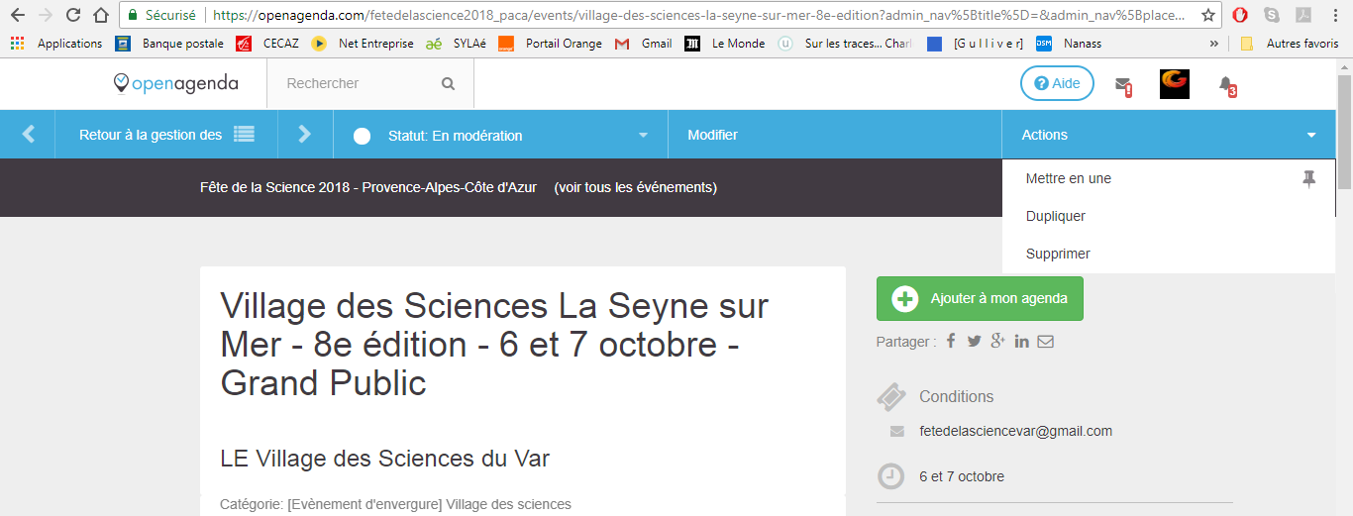

- Fiches scolaires : réservations à fetedelasciencevar@gmail.com
- Penser à télécharger une image sur chacune de vos fiches
- Dans vos fiches, notamment grand public, penser à mettre en avant Idées reçues et/ou science et changements climatiques.

2/ Village 2018 : retour rapide sur 2017, points à améliorer issus du bilan 2017
Qques extraits du bilan 2017
- Manque de moyens humains sur certains stands, certains stands trop petits
- Demande des visiteurs de point boisson / petite restauration éventuelle
- Améliorer la convivialité

Projet et réponses 2018 :
- Pour ce dernier point, les repas seront pris en charge vendredi / samedi / dimanche midi par Gulliver. Attention à l’organisation de ces repas samedis et dimanches, Village ouvert en continu
- Dans la mesure du possible, au moins deux animateurs / scientifiques par stand
- Le Village sera dans un grand barnum unique : prévoir de quoi habiller les grilles qui permettront de créer les espaces au sein du barnum unique. Le barnum sera visité lors de la prochaine réunion.
- Il est proposé au Lycée AS Pic de voir la possibilité d’ouvrir un stand boisson / petite restauration dont les bénéfices alimenteraient l’association des étudiants (utilisés notamment pour les voyages collectifs d’étude des étudiants)
- L’ASTS PACA propose une mise en contact avec les responsables du Bac Pro Lycée Coudoulière pour renforcer l’accueil et/ou mobiliser des jeunes sur d’autres missions, notamment communication digitale live ( ?).

3/ Tour de table

Les partenaires /stands du Village 2018 :
Université de Toulon : plusieurs chercheurs seront présents pendant les 3 jours
Planète Sciences Méditerranée : sensibilisation au moustique tigre, liens avec le changement climatique
ASTS PACA : Jeu géant « Merveilles sous les mers », Conférence Science au Féminin « Quelle juste place pour les femmes dans la recherche »
Inserm : expo Climat et santé, centre immunologie – cellules souches présents pour la journée des scolaires. Métiers des sciences
Ifremer : présent 3 jours. Proposition d’expo extérieure « Le climat change, l’océan aussi » pour teaser le Village et créer un parcours depuis le Parc jusqu’à Esplanade Marine. Métiers des Sciences, DRH présente
Surfrider Fondation : qualité de l’eau de baignade. Vérifie la possibilité d’être présents 3 jours.
CNRS – DT INSU : observer les paramètres de l’océan
CNRS – CPPM : programme KM3net, à la croisée des 2 infinis, de l’univers à la matière. Présence d’Orange souhaitée pour parcours InovaScience.
+ Art et science ? : projet en cours au lycée Beaussier et Langevin. Présentation sur Village ?
Mer Nature : agriculture / agroforesterie en lien avec le climat
SOPTOM : tortues, serpents varois et idées reçues
Petits Débrouillards PACA : fonte des glaces et montée des eaux
Collège La Marquisanne : présents 3 jours, pas plus d’infos pour l’instant
Observatoire antarés : pas de retour, probablement présents 3 jours

Infos obtenues après réunion
Stand Association S’Pece : biodiversité locale et idées reçues
Stand Gulliver (sous réserve) : évolution du vivant, origine et évolution de l’Homme, idées reçues et biais cognitifs
La Main à la Pâte – Centre du Var : exposition de travaux d’élèves, la démarche d’investigation

4/ Autre

- Prochaine réunion le 22 mai 2018 à partir de 10h00 en Mairie de La Seyne sur Mer.
Organisation de l’espace chapiteau unique : visite collective du Barnum à 11h30

- Inauguration du Village envisagée le vendredi 5 à partir de 11h30 (visite du Village en présence des scolaires jusqu’à 12h15 – temps protocolaire en présence de l’ensemble des acteurs du Village et invitation à TOUS les acteurs varois – buffet déjeunatoire)

- Voir les horaires pour le samedi 6 octobre. Décalage (ouverture plus tardive et fermeture plus tardive 11h00 – 18h30 en lieu en place de 10h00 – 17h30 les années précédentes)

- Mise en place du programme des animations. Merci de nous faire vos propositions d’animations. Nous pourrons intégrer dans l’organisation spatiale du barnum une « place centrale » qui pourra être laissée à disposition des partenaires pour valorisation ponctuelle (de 10 à 30 minutes) de leurs animations / expériences autour des idées reçues et/ou du changement climatique.

  - Pour les scolaires, il est envisagé le vendredi après-midi un débat animé à destination des lycées (pour rappel, l’Inserm PACA Corse met à disposition une enveloppe financière pour le déplacement de classes de lycées)
  - Samedi / dimanche : parcours Inovascience ? Rencontres rapides Familles / chercheurs ? Stand réseaux et EchoSciences PACA ? Table ronde Science au Féminin ASTS PACA ? Autres

- Communication
Une page Facebook Fête de la Science dans le Var a été créée il y a quelques jours.
@fetedelasciencevar

Nous l’utiliserons plus activement à compter de fin août 2018.
Vous pouvez d’ores et déjà liker la page pour vous y abonner et inviter sur la page vos communautés.

Plus nous serons nombreux sur cette page, meilleure sera la visibilité des événements FdS dans le Var auprès des Internautes à partir de septembre…
Nous y communiquerons en particulier autour des Idées reçues et des sciences et changement climatique.

